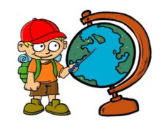
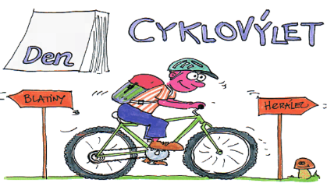
Naplánujeme si cyklistický výlet nebo celodenní túru..

Co budeme potřebovat?
- mapa, rýsovací pomůcky, pravítko s ryskou, kalkulačka, milimetrový papír
Postup:
- Navrhneme trasu (pro cyklisty do 80 km, pro pěší do 40 km).
- Z mapy vyčteme základní místa na trase (orientační body 10) a přírodní nebo kulturní zajímavosti a zapíšeme do tabulky.
- U těchto míst určíme vzdálenost od startu a jejich nadmořskou výšku (doplníme do tabulky).
- Sestavíme profil tratě (závislost nadmořské výšky (y) na ujeté vzdálenosti (x)).
  - použijeme milimetrový papír
  - promyslíme, na které ose bude nadmořská výška v metrech a na které ujetá vzdálenost v kilometrech
  - vhodně zvolíme měřítko jednotlivých os
- Doplníme chybějící údaje (vyčteme je z grafu).

Zpracování:
… mapa s vyznačenou naplánovanou trasou
… tabulka s 10 orientačními body, přírodními a kulturními zajímavostmi (4. sloupeček není povinný)
orientační body, zajímavosti | vzdálenost od startu [km] | nadmořská výška [m] | obrázek
… graf na milimetrovém papíře (příloha)
… doplněné údaje
nejvyšší nadmořská výška
nejnižší nadmořská výška
celkové stoupání (přibližně)
délka trasy

Hodnocení:
- obsah
  - mapa – vyznačená trasa
  - tabulka – doplněné údaje
  - graf – správné měřítko os, přesnost, čistota konstrukce
  - doplněné info – správnost údajů
- vzhled (úprava, rozvržení)

